Auszug aus dem (RKSV - Bundesgesetzblatt RKSV Teil 2)

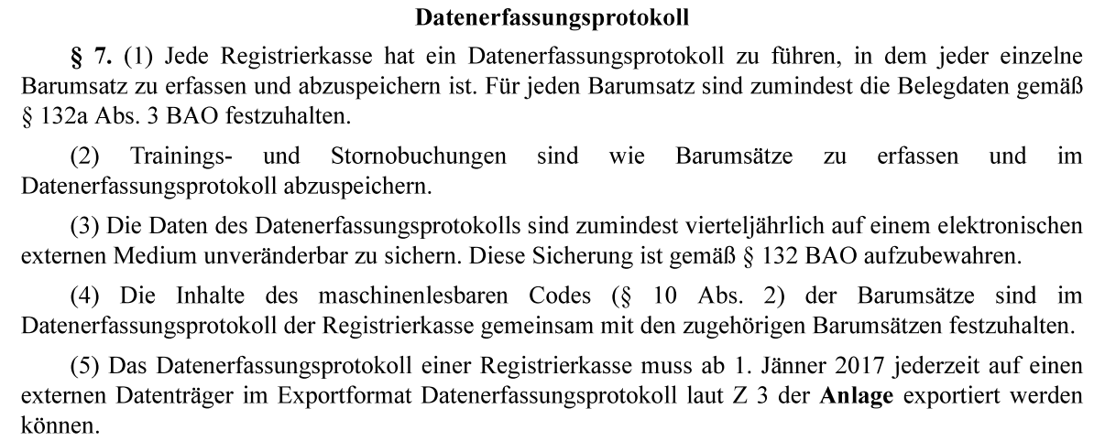

Auszug aus den (FAQ-Arbeitskreis-Kassensoftware)

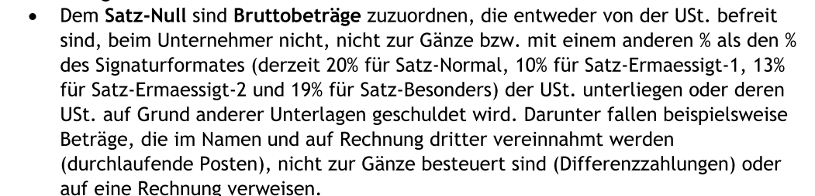

Einfügen eine Steuer enumeration (Satz-Normal, Satz-Ermaessigt, ….)

Auszug aus dem (FAQ-Arbeitskreis-Kassensoftware)

